Android锐捷睿易APP用户手册

1、功能概述 2
2、用户须知 2
2.1 使用限制 2
2.2 APP软件下载和升级 2
3、功能模块 4
3.1 CMS模块 4
3.1.1 添加设备 4
3.1.1.1 扫码+门店 4
3.1.1.2 扫码+跳过手动配置 6
3.1.1.3 手动填序列号选型号+门店 7
3.1.1.4 手动填序列号选型号+手填配置 9
3.1.1.5 补充说明，AP系列设备上点配置 10
3.1.1.6 补充说明，NBR-E系列设备上点配置 12
3.1.2 设备列表 13
3.1.2.1 810W,860设备监控 13
3.1.2.2 NBR系列设备监控 16
3.1.3 设备指派 19
3.1.4 设备分组 20
3.1.5 消息中心 21
3.1.5.1 升级详情查看 21
3.1.5.2 cms上推送消息处理 22
3.1.6 一键报障 23
3.2 论坛模块 24
3.3 登录/注册 27
3.4 客服 29

1、功能概述
锐捷睿易APP是帮助用户配置并集中管理锐捷网络股份有限公司部分型号设备的工具，目前支持RG-BCR系列、RG-RAP系列、RG-NBR-E系列部分型号的设备WAN口配置，设备联网成功后可绑定到CMS进行集中管理。应用中的论坛功能能够帮助用户获取设备的最新相关资讯、参与各方之间的互动交流。

2、用户须知

2.1 使用限制
1）对RAP系列型号的设备，暂不支持网桥模式配置到其他模式；
附：Android支持NBR-E系列型号的设备，默认配置最外口，比如NBR-E2100配置第7口

2.2 APP软件下载和升级
说明：睿易APP V1.3.0版本已经支持自动提示升级；
睿易APP V1.2.4版本（包括）以下不会自动更新。请手动卸载后再重新安装.
- 打开微信扫描二维码，跳转到浏览器APP下载页面 点击“普通打开”，进行下载。
二维码：
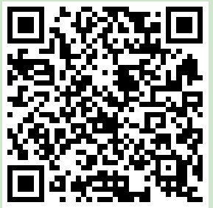

点击“普通打开”，进行下载
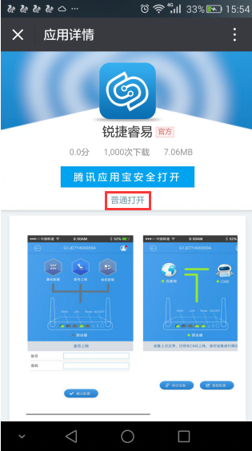

- 在应用宝/360手机助手搜索“锐捷睿易”进行下载
360手机助手： 腾讯应用宝：
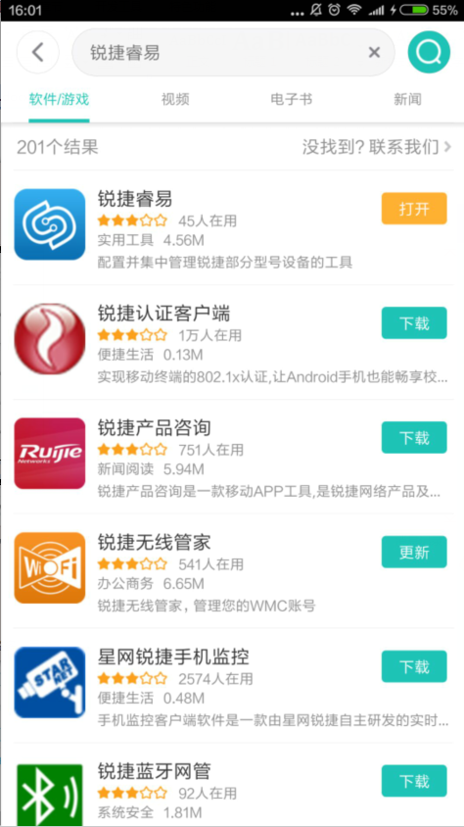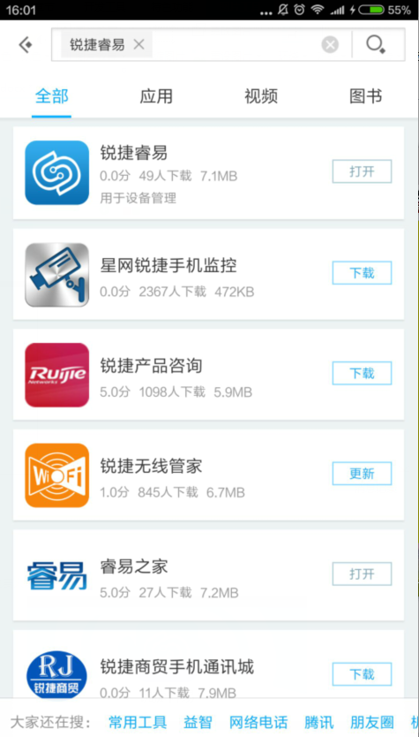

3、功能模块

3.1 CMS模块
包括设备配置、设备CMS绑定与解绑、设备基本信息查看

3.1.1 添加设备
点击上点配置后，有四种方式支持设备上点（目前支持BCR-810W、RAP系列、NBR-E系列）
以下以810W为例，其他两种型号特别说明见3.1.1.5-3.1.1.6
此步骤可选：登录CMS或睿易之家论坛账号（忘记密码暂不可用）或者在绑定界面登录也行
详细见

3.1.1.1 扫码+门店
扫码，选好总店门店（有的门店有设备还需选择设备）后点击确认，自动上点配置，直至成功。
1. 扫描设备二维码 2. 选择门店 3.搜索wifi
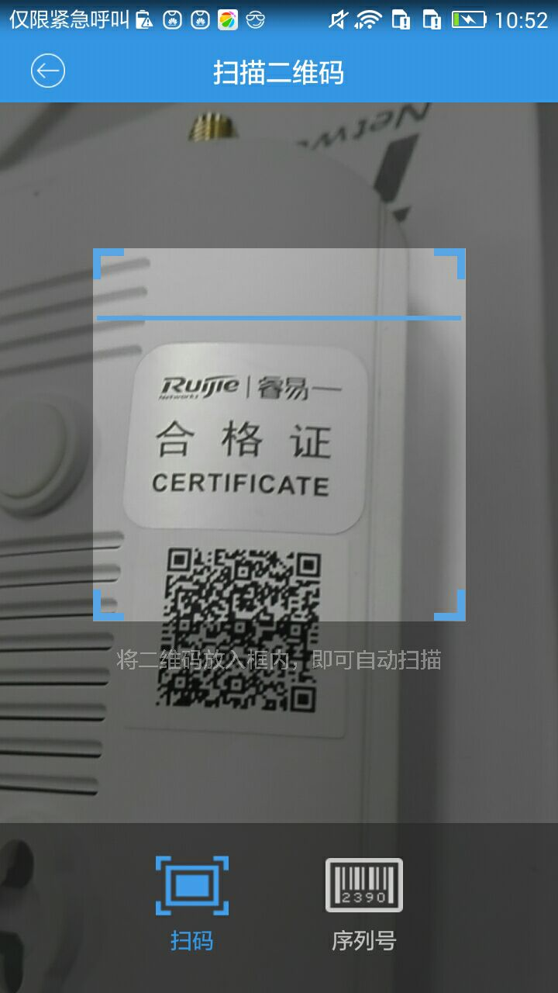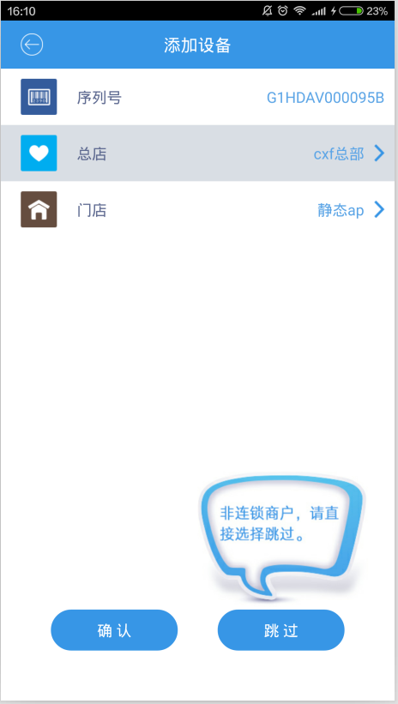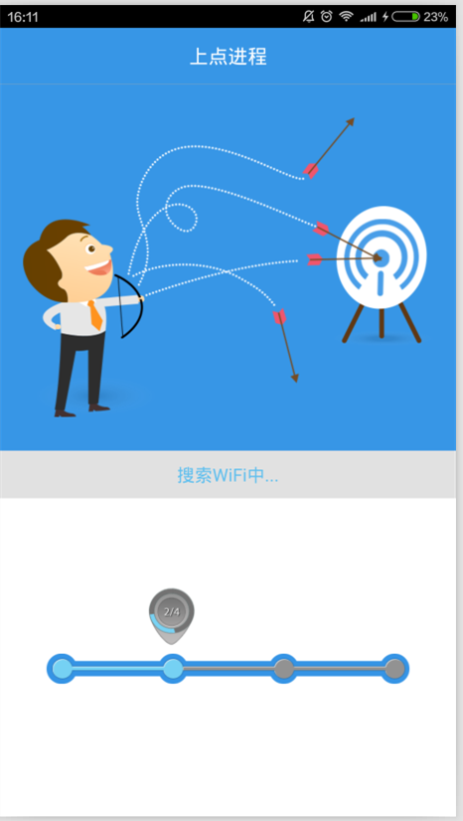

4. 连接wifi 5. 下发配置 6.配置成功
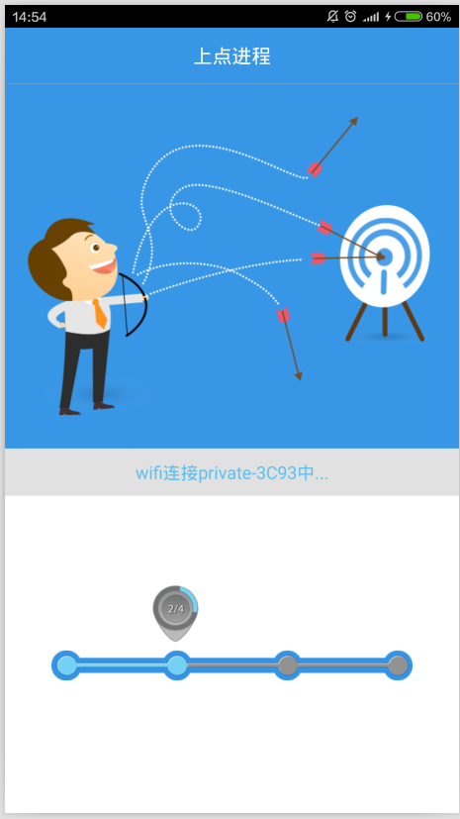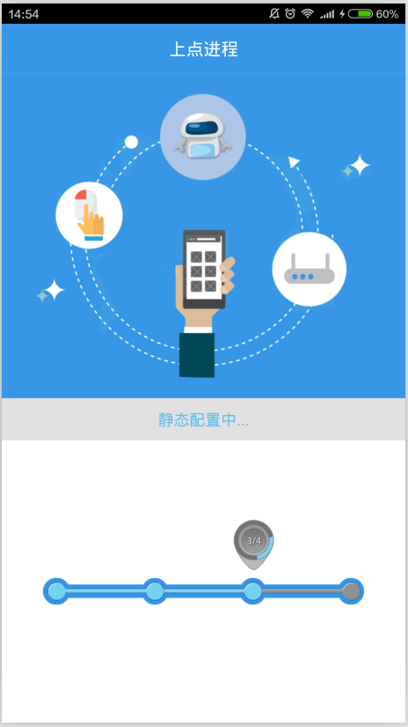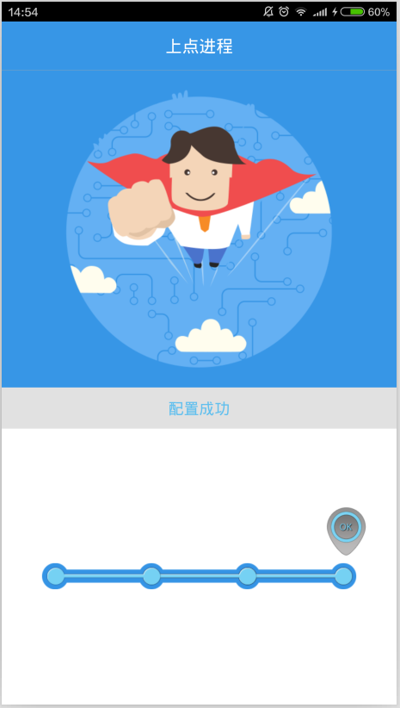
7.显示设备状态
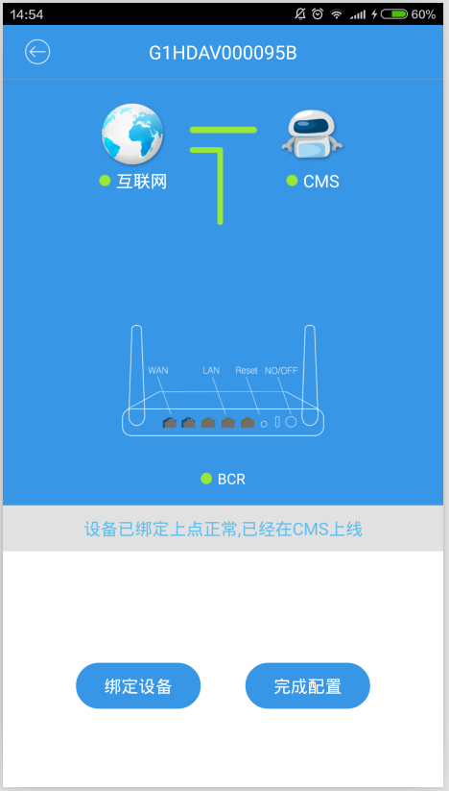
上述点击绑定设备，进入绑定设备界面，填写设备信息后点击“确认”绑定设备；
上述点击完成配置则退到cms选择菜单界面

8.绑定设备信息
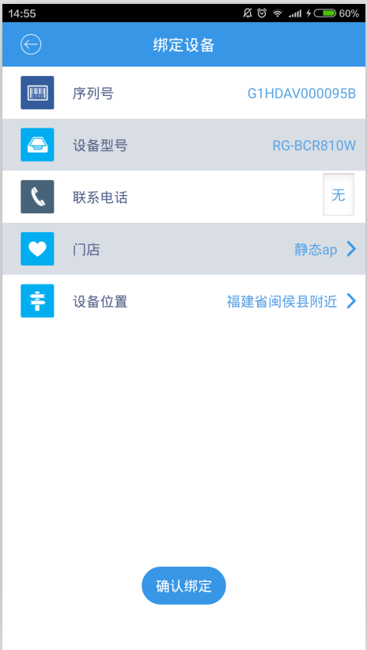

3.1.1.2 扫码+跳过手动配置
扫码之后，不选门店点击跳过，则手动填好配置后，自动连上wifi下发
1. 扫描设备二维码 2. 跳过门店选择 3.手填上网配置
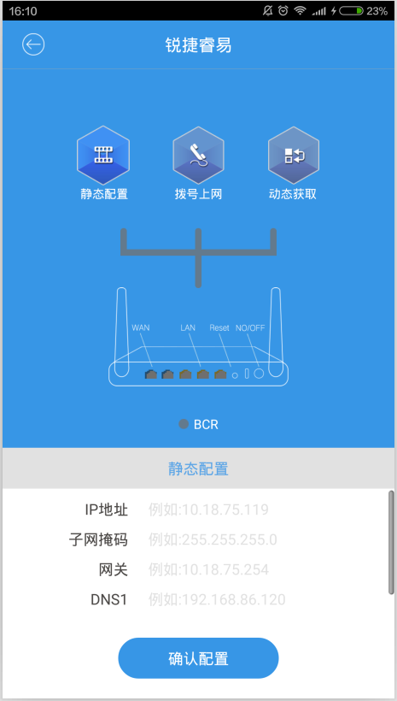

4.显示设备状态

3.1.1.3 手动填序列号选型号+门店
手动填好序列号选好型号之后，下个界面选择好门店，点击确认，到设备主界面点击下发配置，
选择wifi后点击下一步则进行配置。
1.手动录入设备信息 2. 选择门店 3.显示设备状态
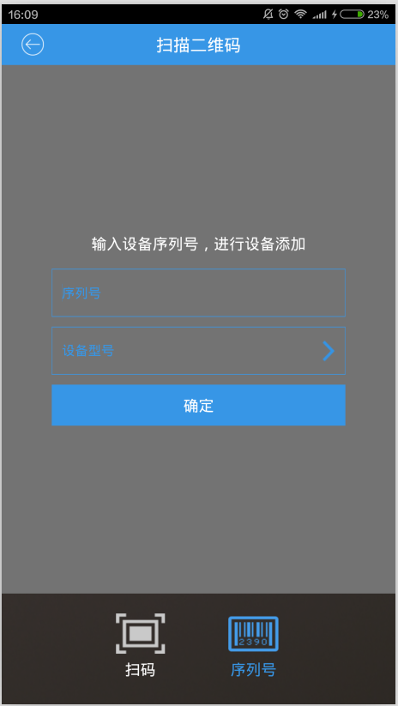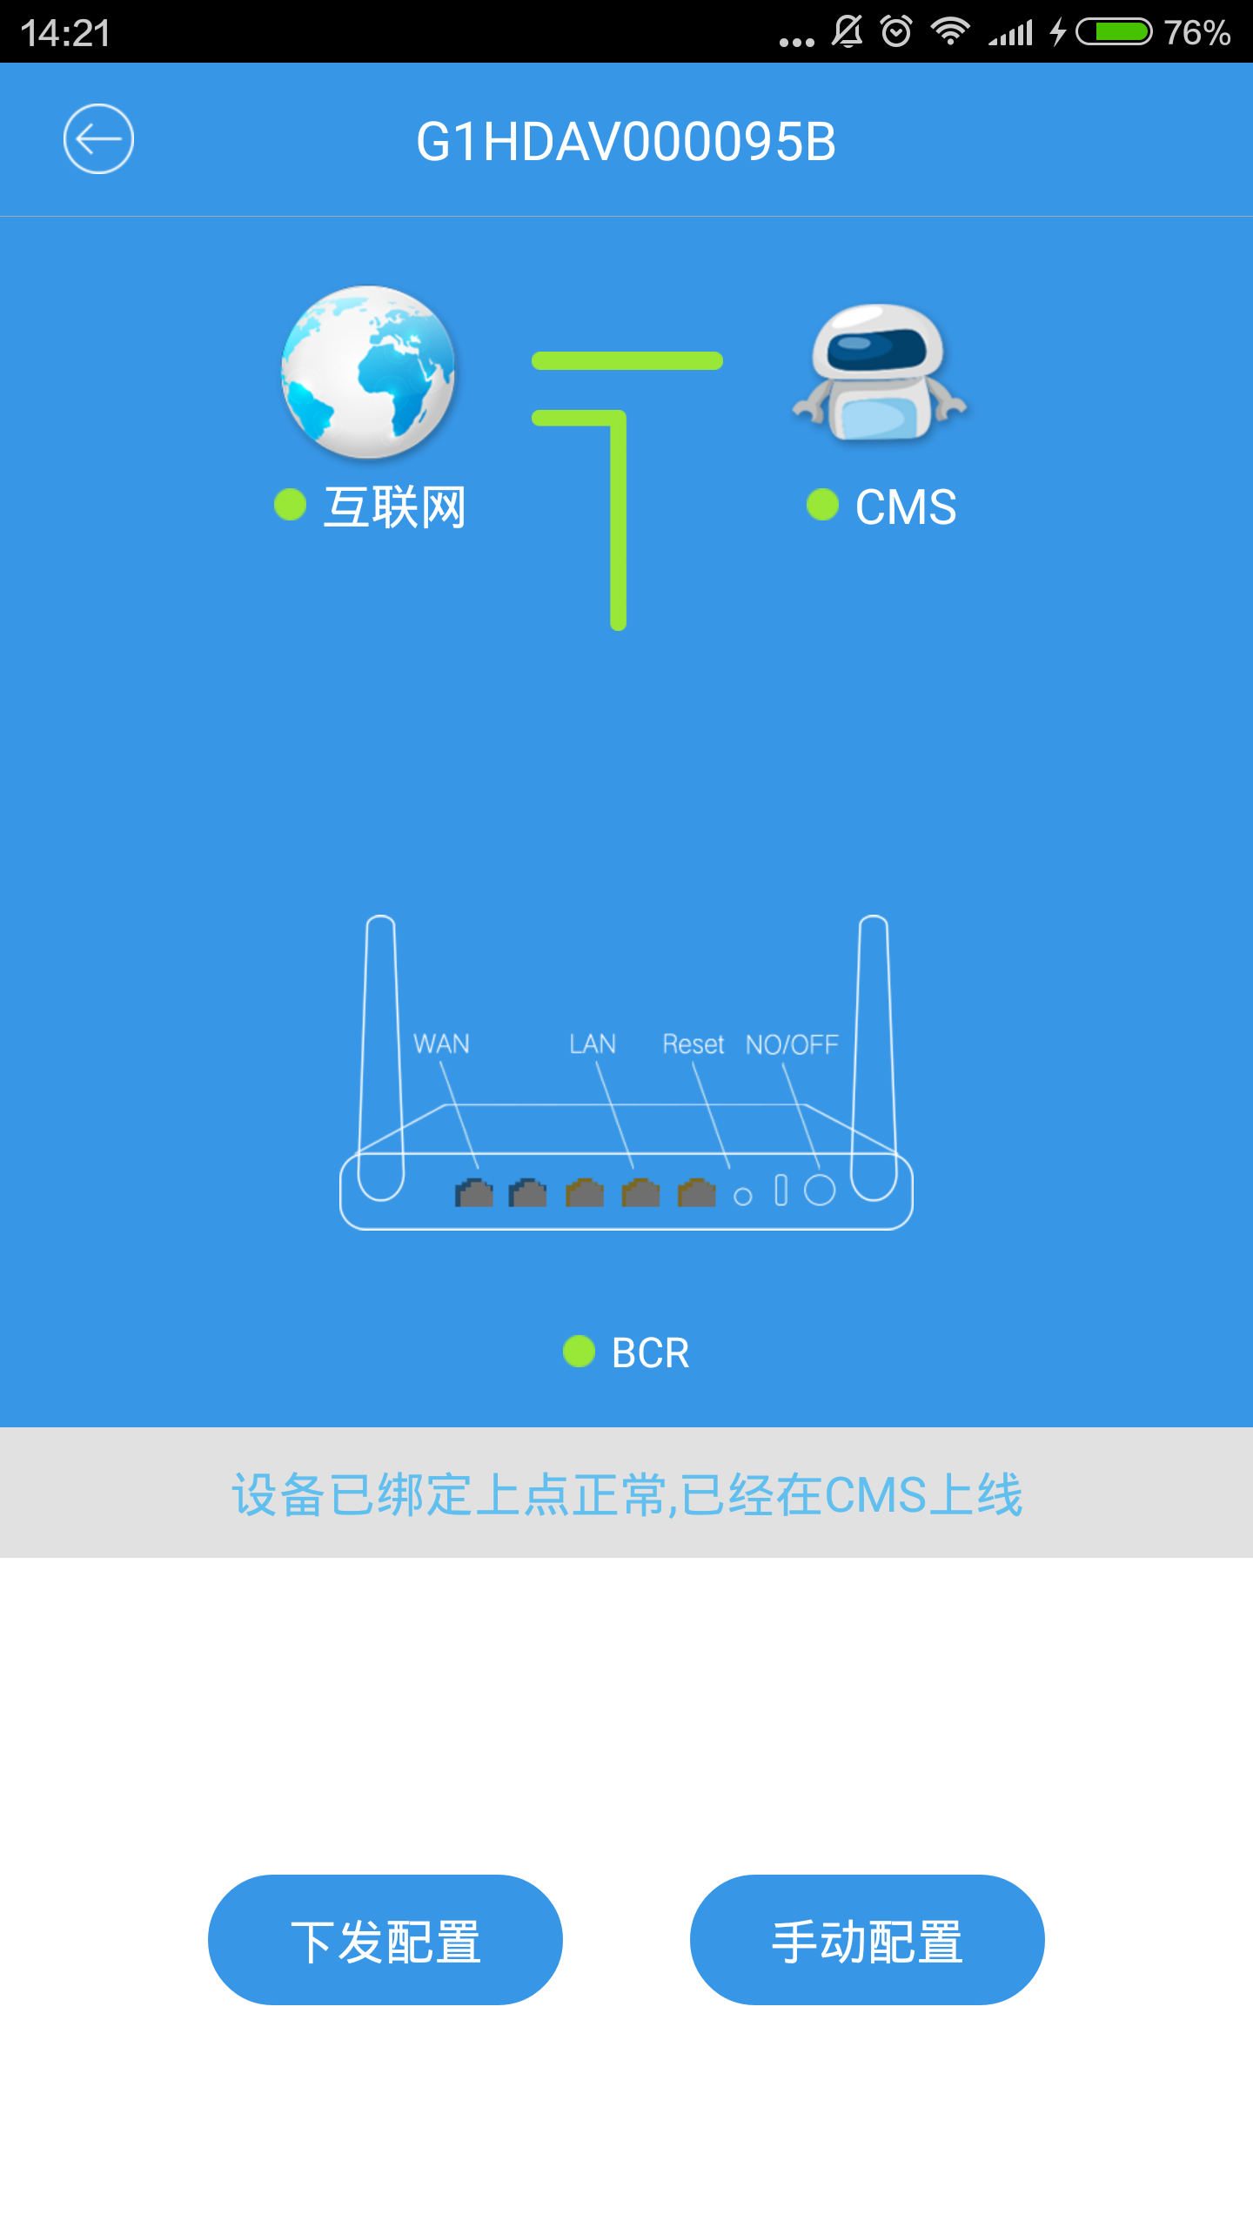

4. Wifi选择切换页面 5. 显示设备状态
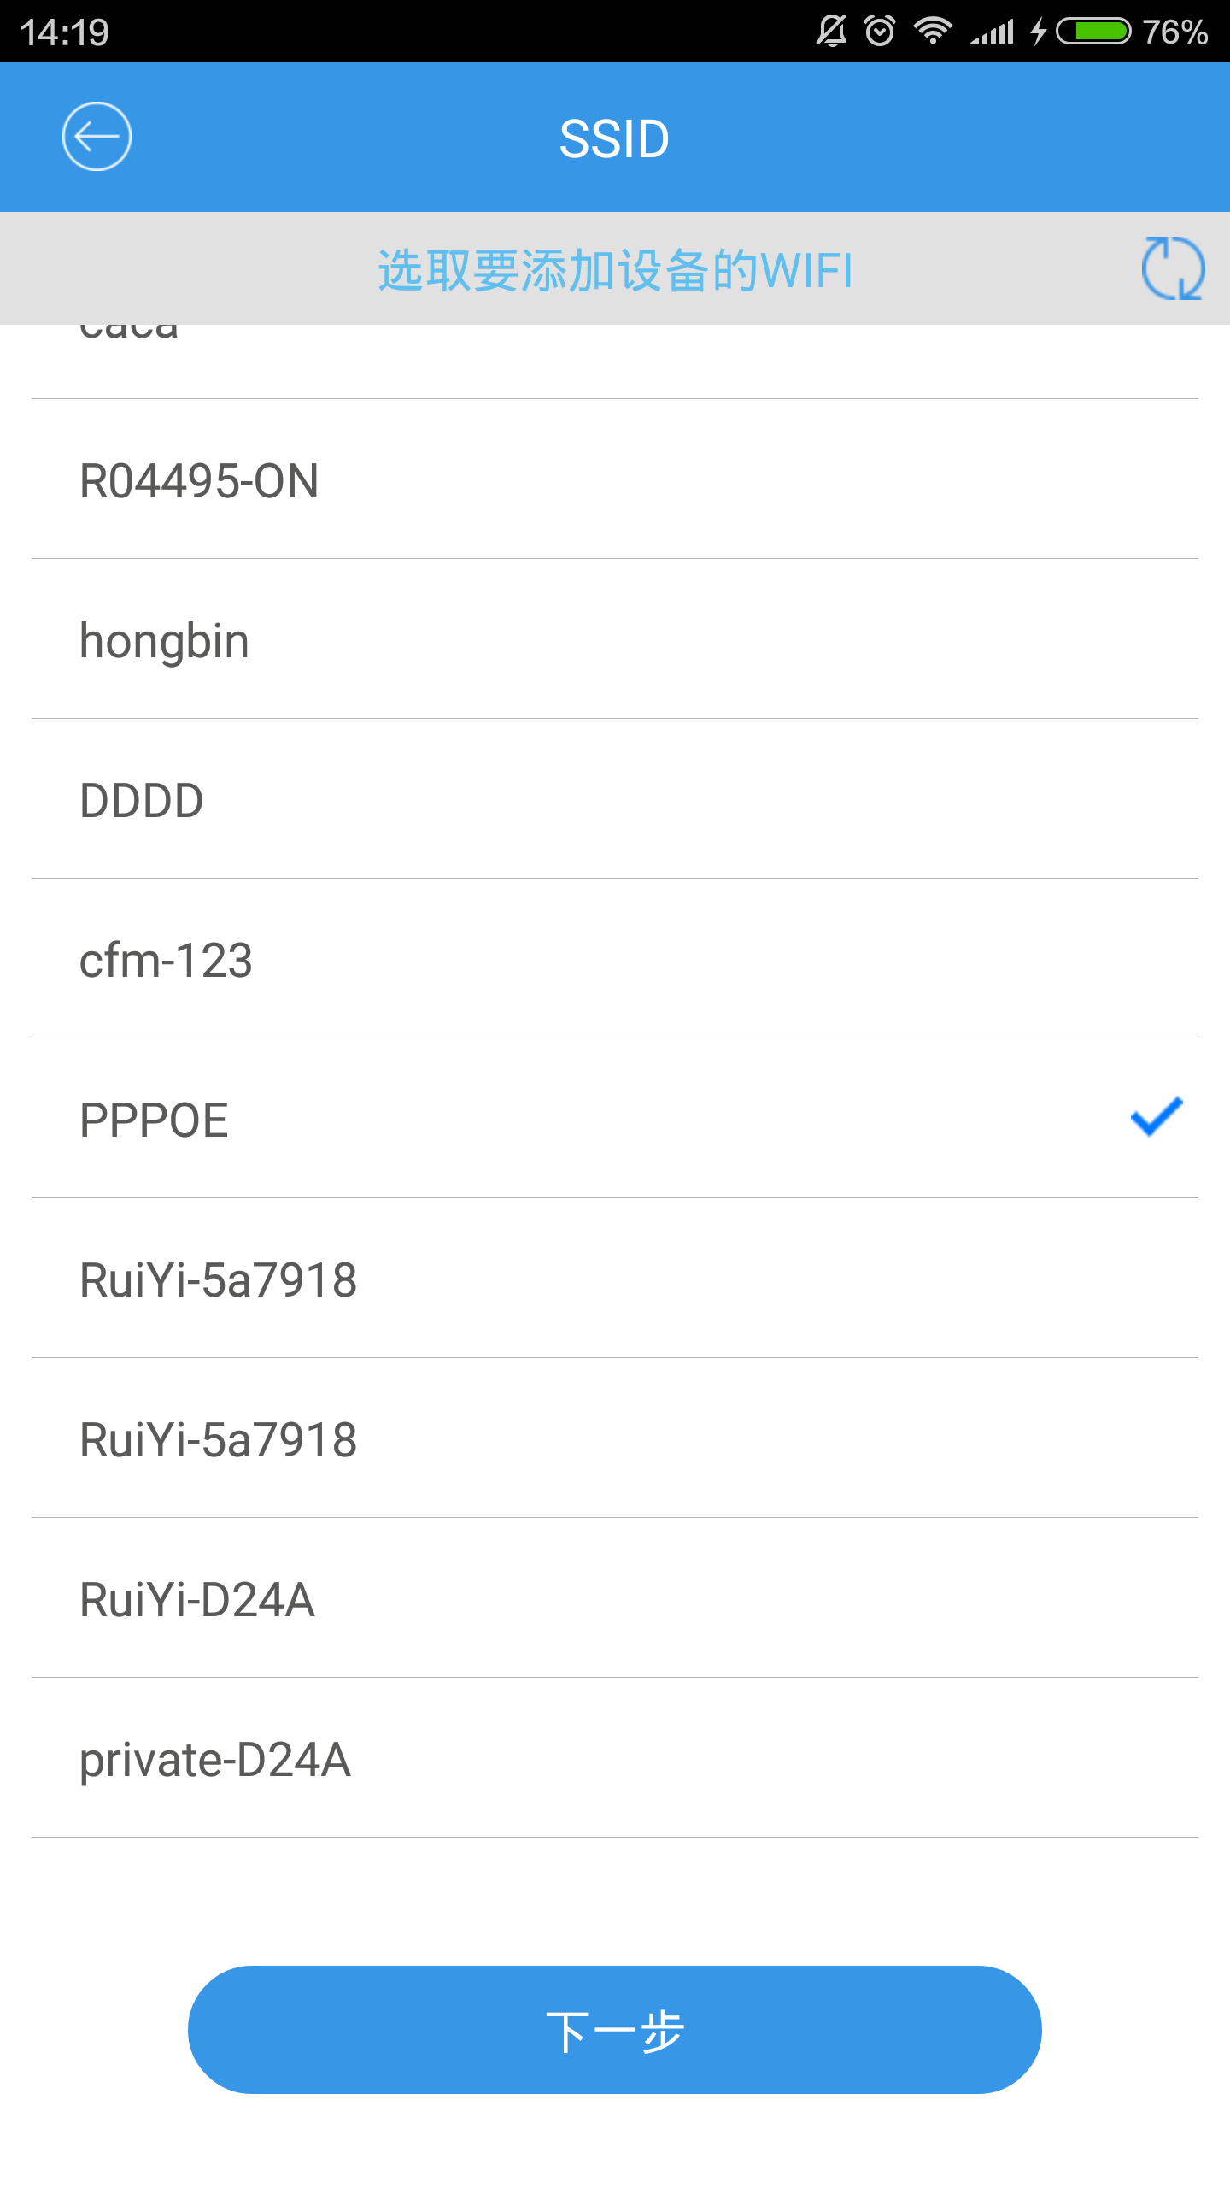

3.1.1.4 手动填序列号选型号+手填配置
手动填好序列号选好型号之后，点击跳过，到设备主界面点击手动配置，
选择wifi后点击下一步则进行配置。
1. 手动录入设备信息 2.跳过选择门店 3.显示设备状态信息
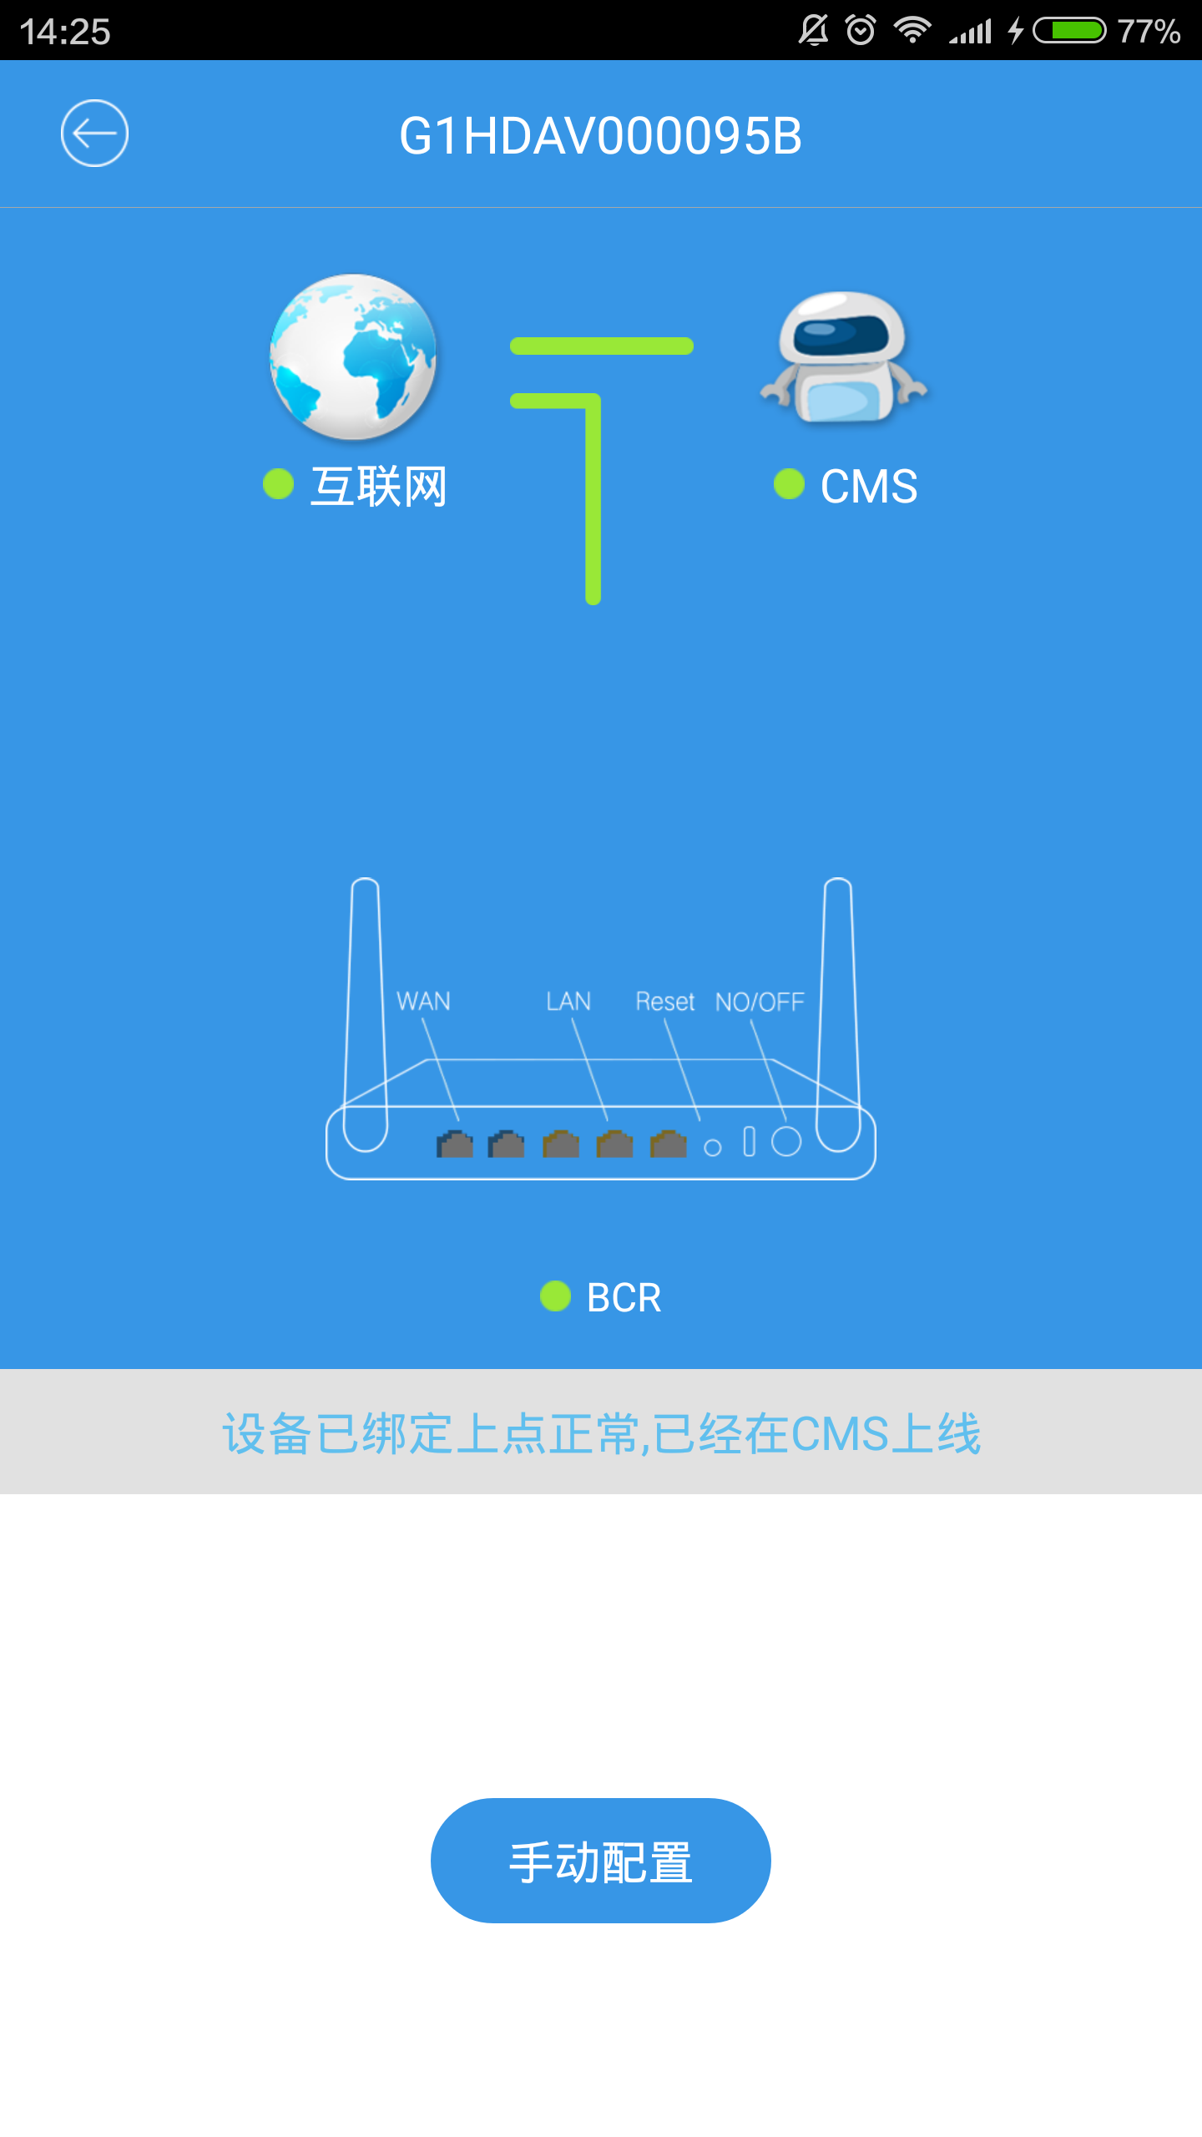

4. 手动填写配置 5.选择切换wifi 6.设备状态

3.1.1.5 补充说明，AP系列设备上点配置

1.使用场景说明（1.1-1.6）

RAP上点支持的场景：
1.1全新设备或恢复出厂配置的设备切换为路由模式或接入模式；
1.2路由模式设备的三种上网方式（静态、动态、PPPOE）之间的切换；
1.3路由模式设备切换为接入模式
RAP上点不支持的场景：
1.4接入模式设备切换为路由模式；
1.5胖模式设备切换为瘦模式；
1.6非出厂配置的瘦模式设备的配置；
若设备当前为接入模式，可先将设备恢复出厂配置后再用APP配置。

1.2场景
与以上四种3.1.1.1-3.1.1.4配置流程相同

1.1、1.3场景
设备首次上点时，与以上四种3.1.1.1-3.1.1.4配置流程大致一样，只会多一步提示胖瘦AP切换如下图（如果已经是胖模式则直接下发配置不进行提示），点击确认之后，设备会重启，等设备正常运行后，继续进行后续操作即可。

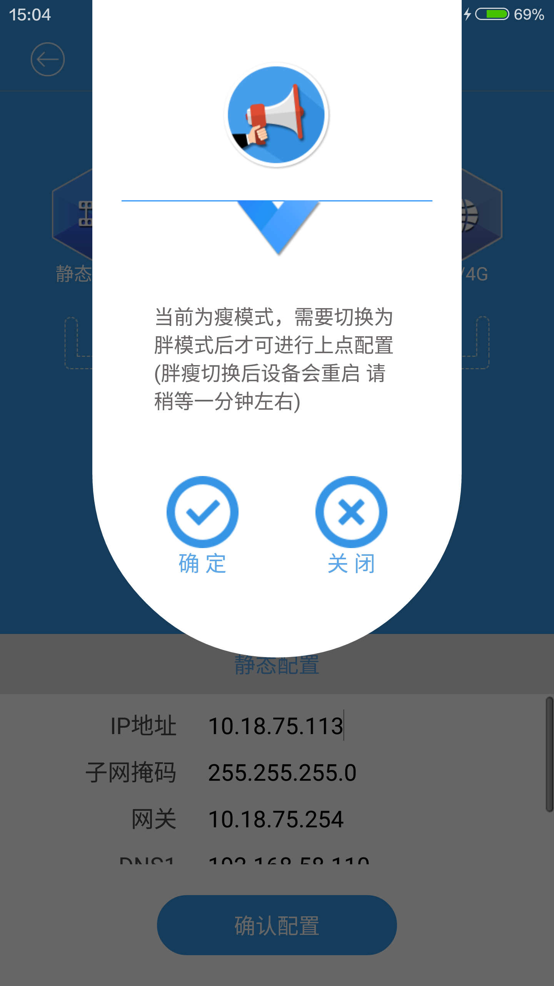
其中手动配置参数时，接入交换机trunk口时vlan_id参数必填，如下图
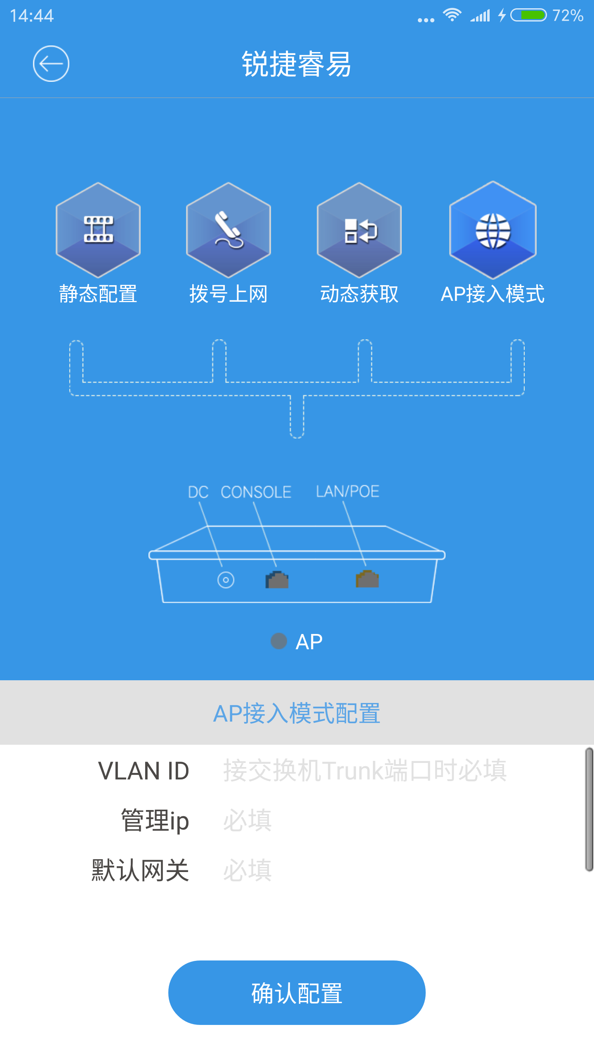

3.1.1.6 补充说明，NBR-E系列设备上点配置
支持13种型号：
RG-NBR1000G-E、RG-NBR1300G-E、RG-NBR1700G-E、
RG-NBR2100G-E、RG-NBR2500G-E、RG-NBR3000G-E。
RG-NBR1000G-C、RG-NBR2000G-C、RG-NBR3000G-S、RG-NBR1500G
RG-NBR2000G、NBR800G、NBR950G。
要求：
1.进行配置时，需要手机通过USB线与设备连接。
2.目前只对该系列只需支持配置到设备能上网即可，如需在CMS上管理该设备需在配置过程中提示是否开启cms同步功能时点击确认。
在以上四种3.1.1.1-3.1.1.4配置流程中，除了选wifi的ssid其他流程一致。
- 只配置设备的最外口：比如RG-NBR2500G-E配置设备上的WAN0口。

3.1.2 设备列表
显示已经绑定的设备（如下图1所示）。长按可解绑设备，单击可监控设备信息。
说明：设备监控需要设备端程序提供接口，当前只支持RG-BCR810W,以及NBR系列设备。（RG-BCR810W需要V1.2.9版本以上才支持)

3.1.2.1 810W,860设备监控

设备列表界面
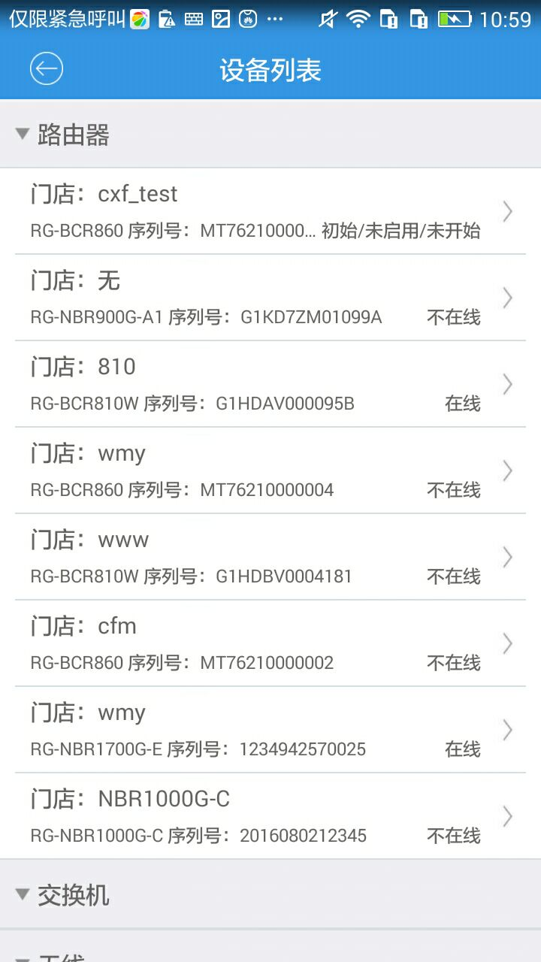

2.具体设备信息（810W设备）
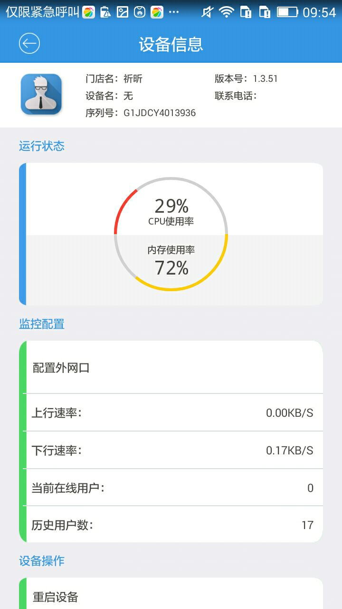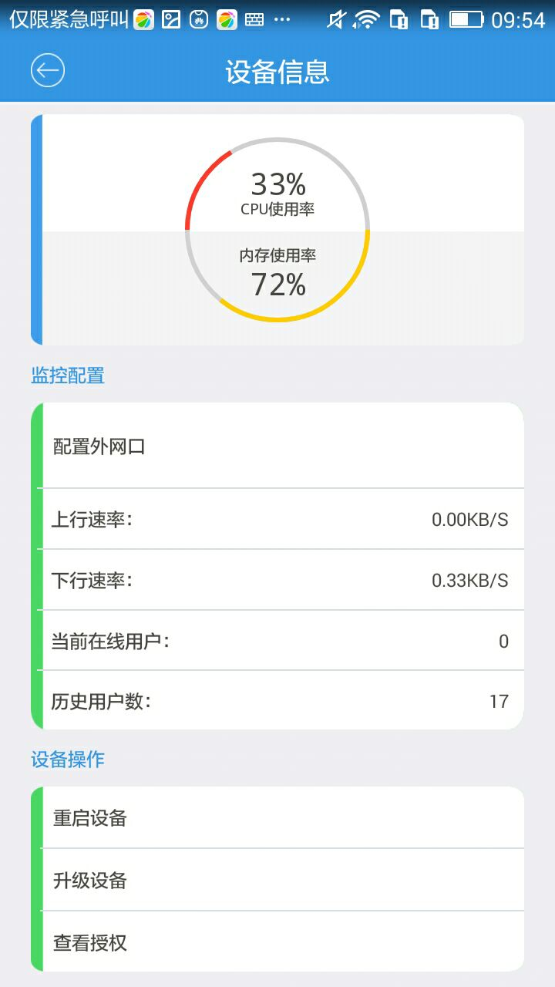

点击重启有确认提示
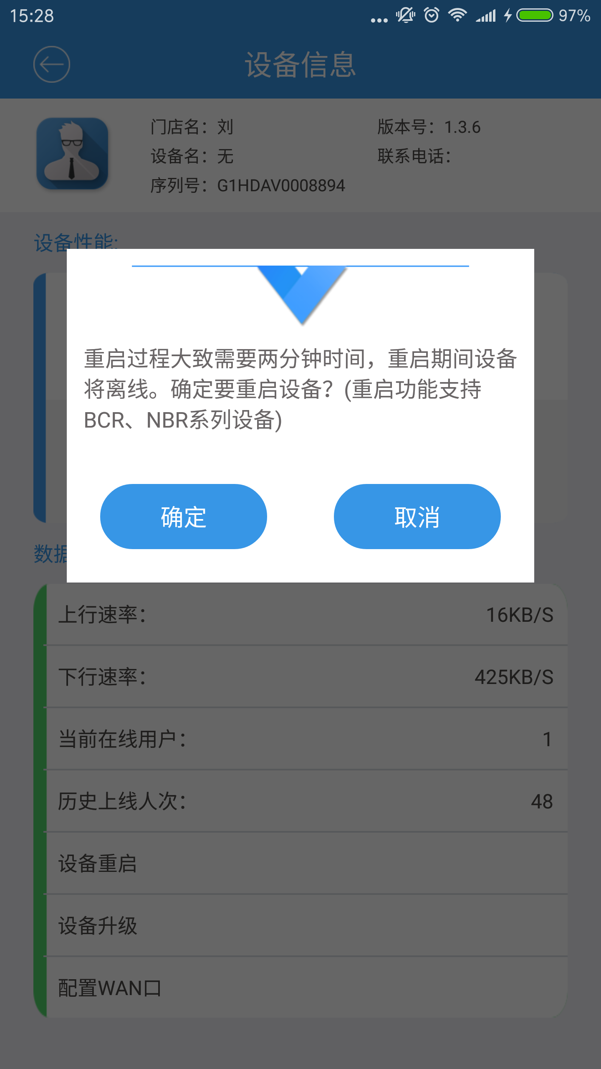

点击设备升级会选择升级软件版本后确认升级提示

5.点击配置WAN口，进入下一界面
①点击手动配置，进入设备列表页面，点击某一设备，走3.1.1.4上点流程
②点击下载配置，进入设备列表页面，点击某一设备，走3.1.1.3上点流程
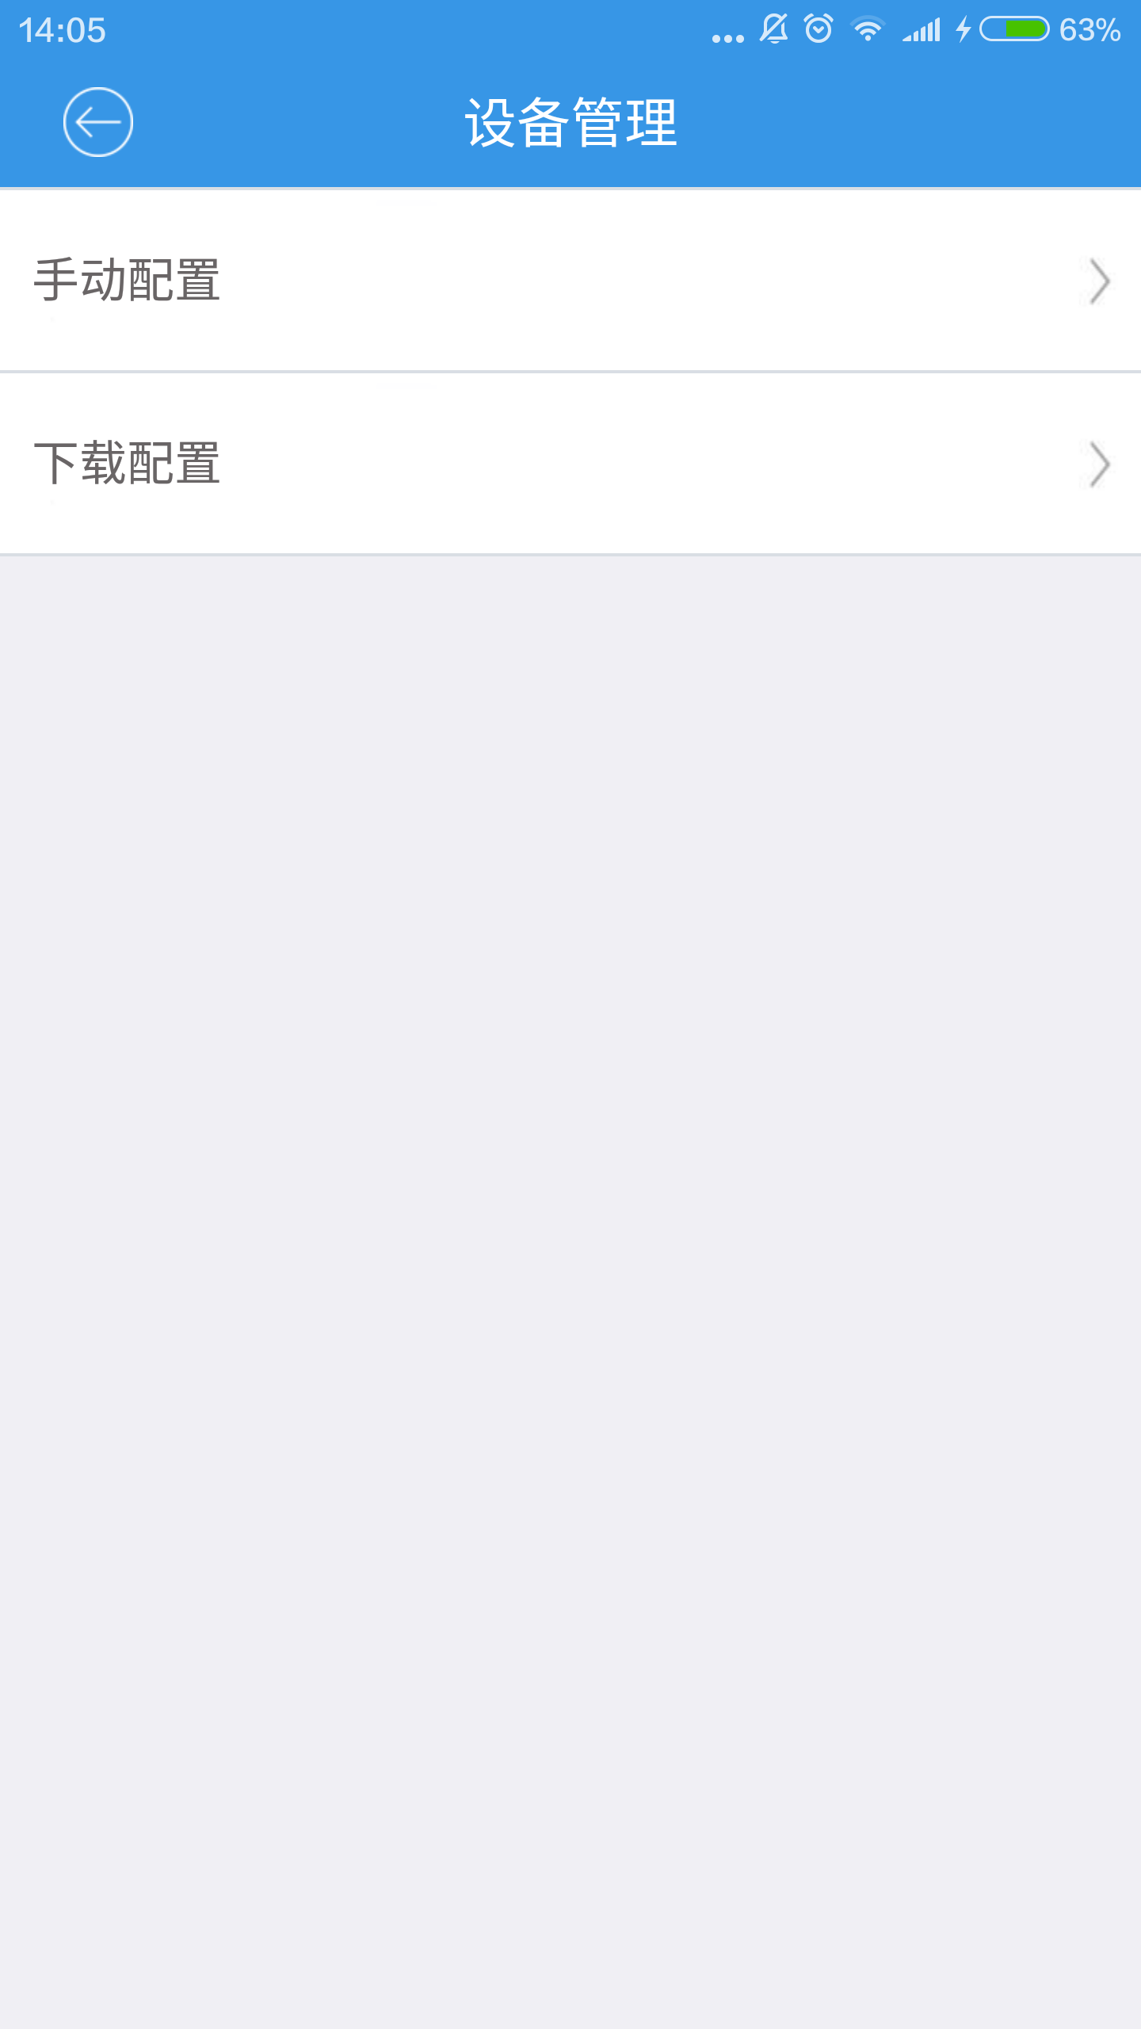

6.点击设备授权，进行授权

3.1.2.2 NBR系列设备监控
支持型号：RG-NBR900G、RG-NBR1600G、RG-NBR2600S
RG-NBR2600G、RG-NBR2800G。
1.具体设备信息（NBR设备） 2.安全防护中的mac地址过滤
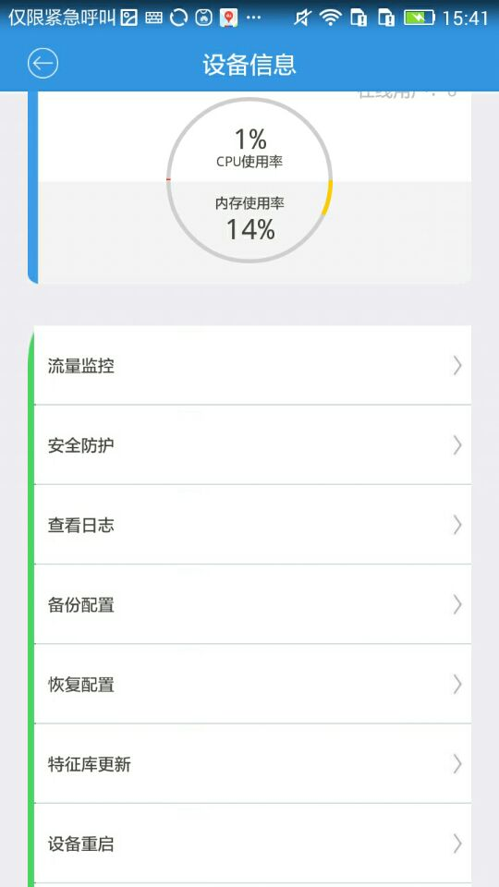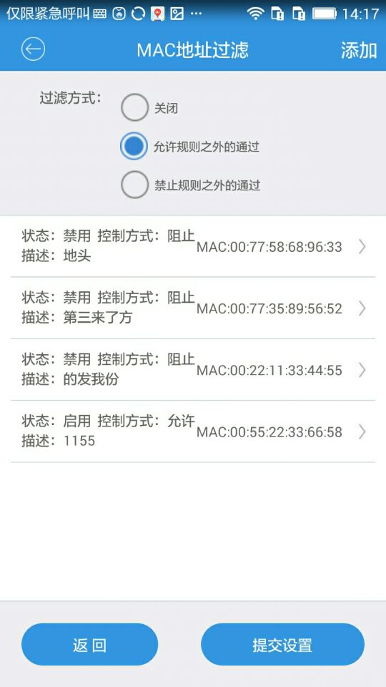

3.特征库更新
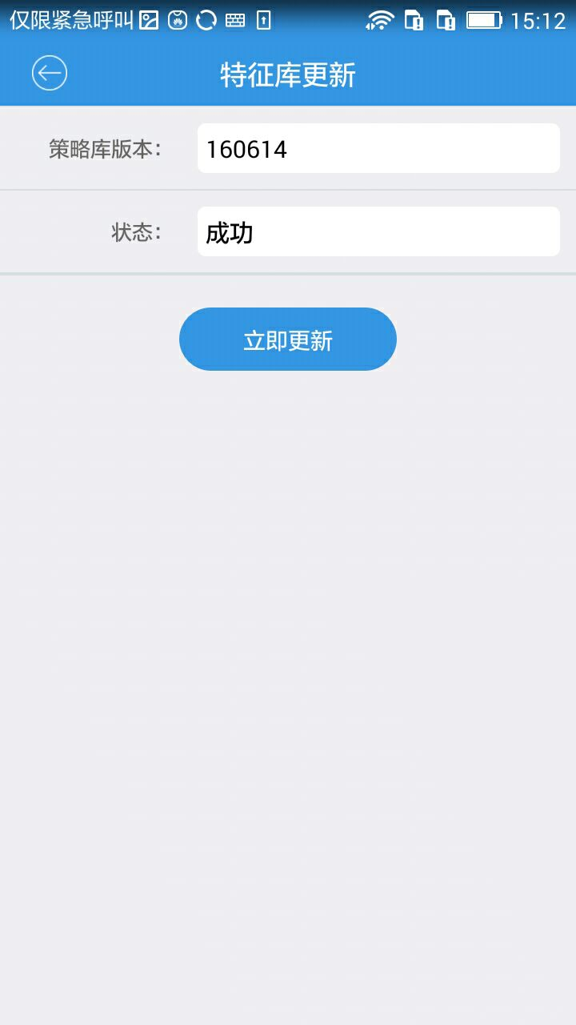

3.1.3 设备指派
1.我创建的指派任务列表 2.我收到的指派任务列表
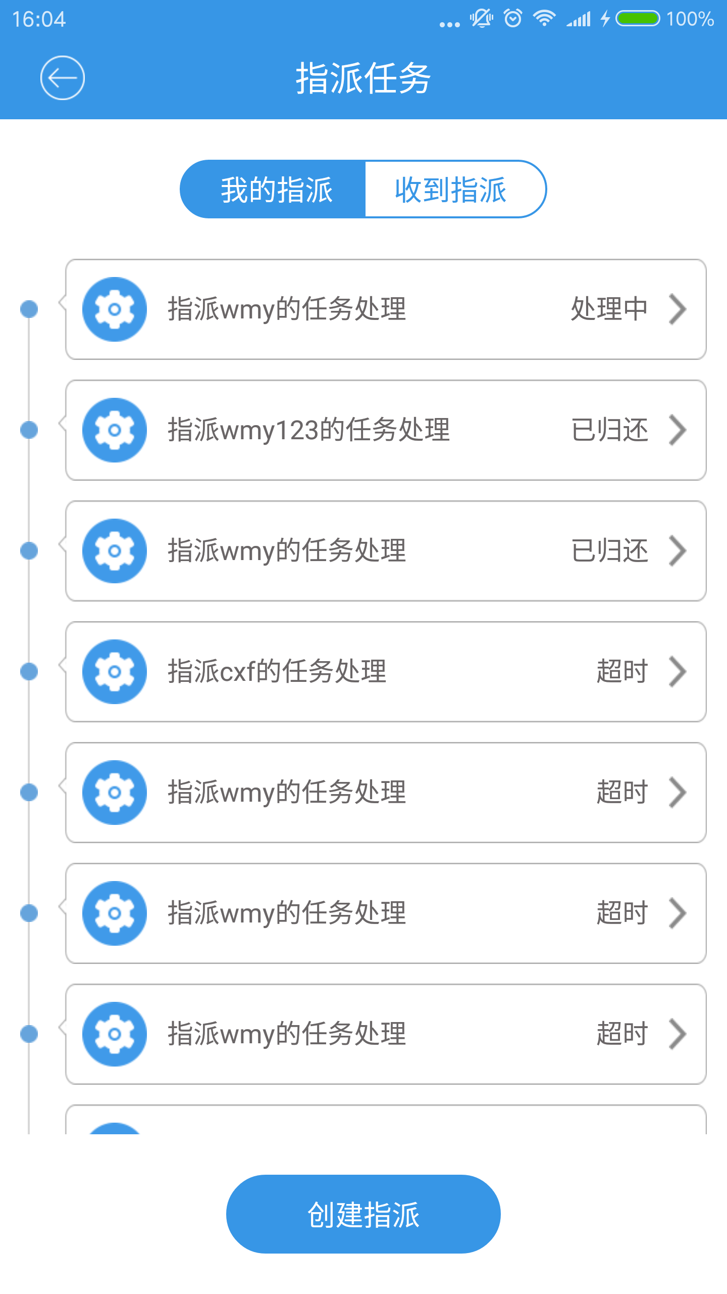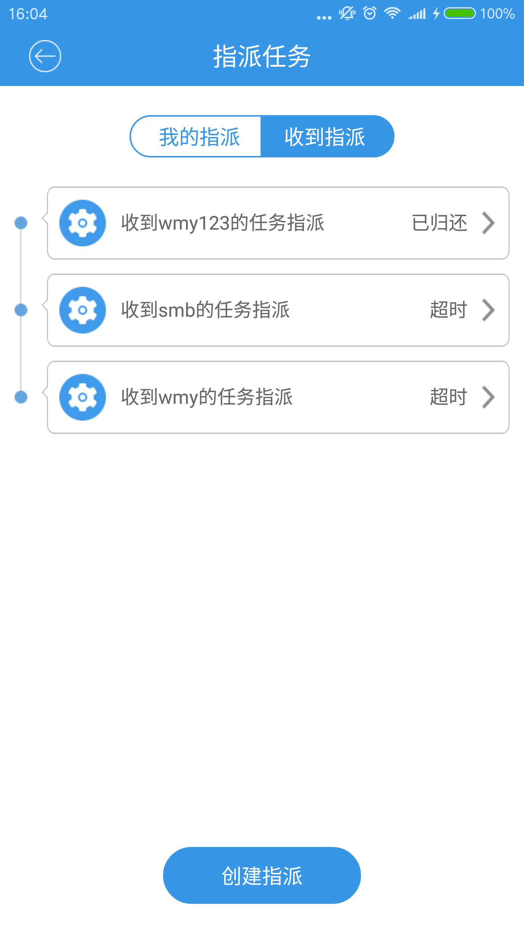

- 创建指派任务，可以选择指派设备，指定用户（可以通过手机通讯录），指定好对应权限，任务时间默认为7天后失效，不可修改。
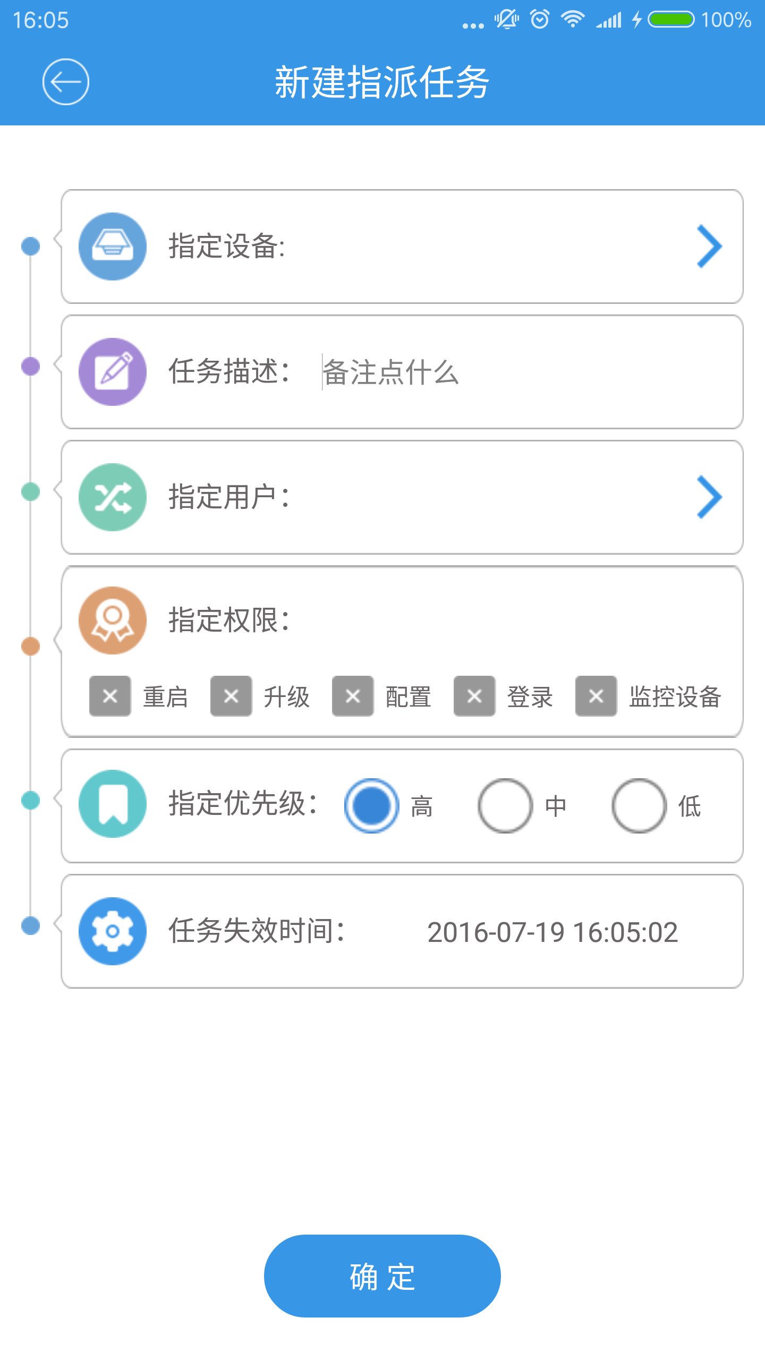

3.1.4 设备分组
- 分组列表 2.对应组操作，实现批量设备管理
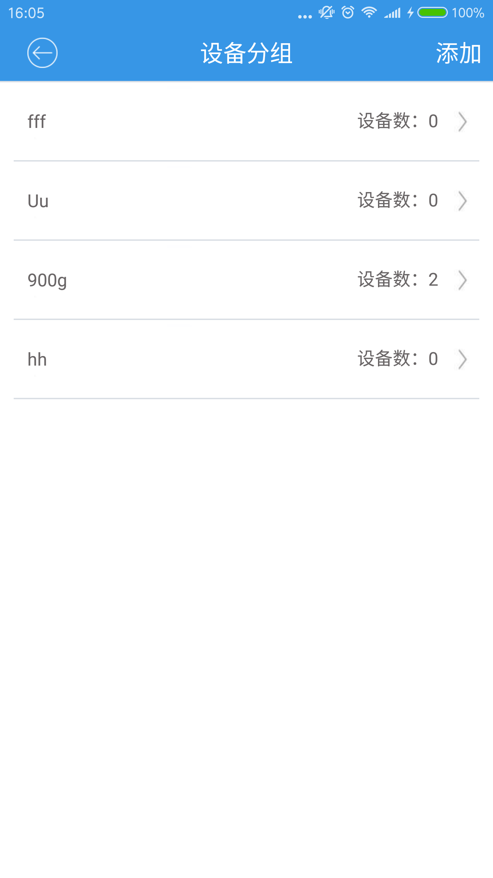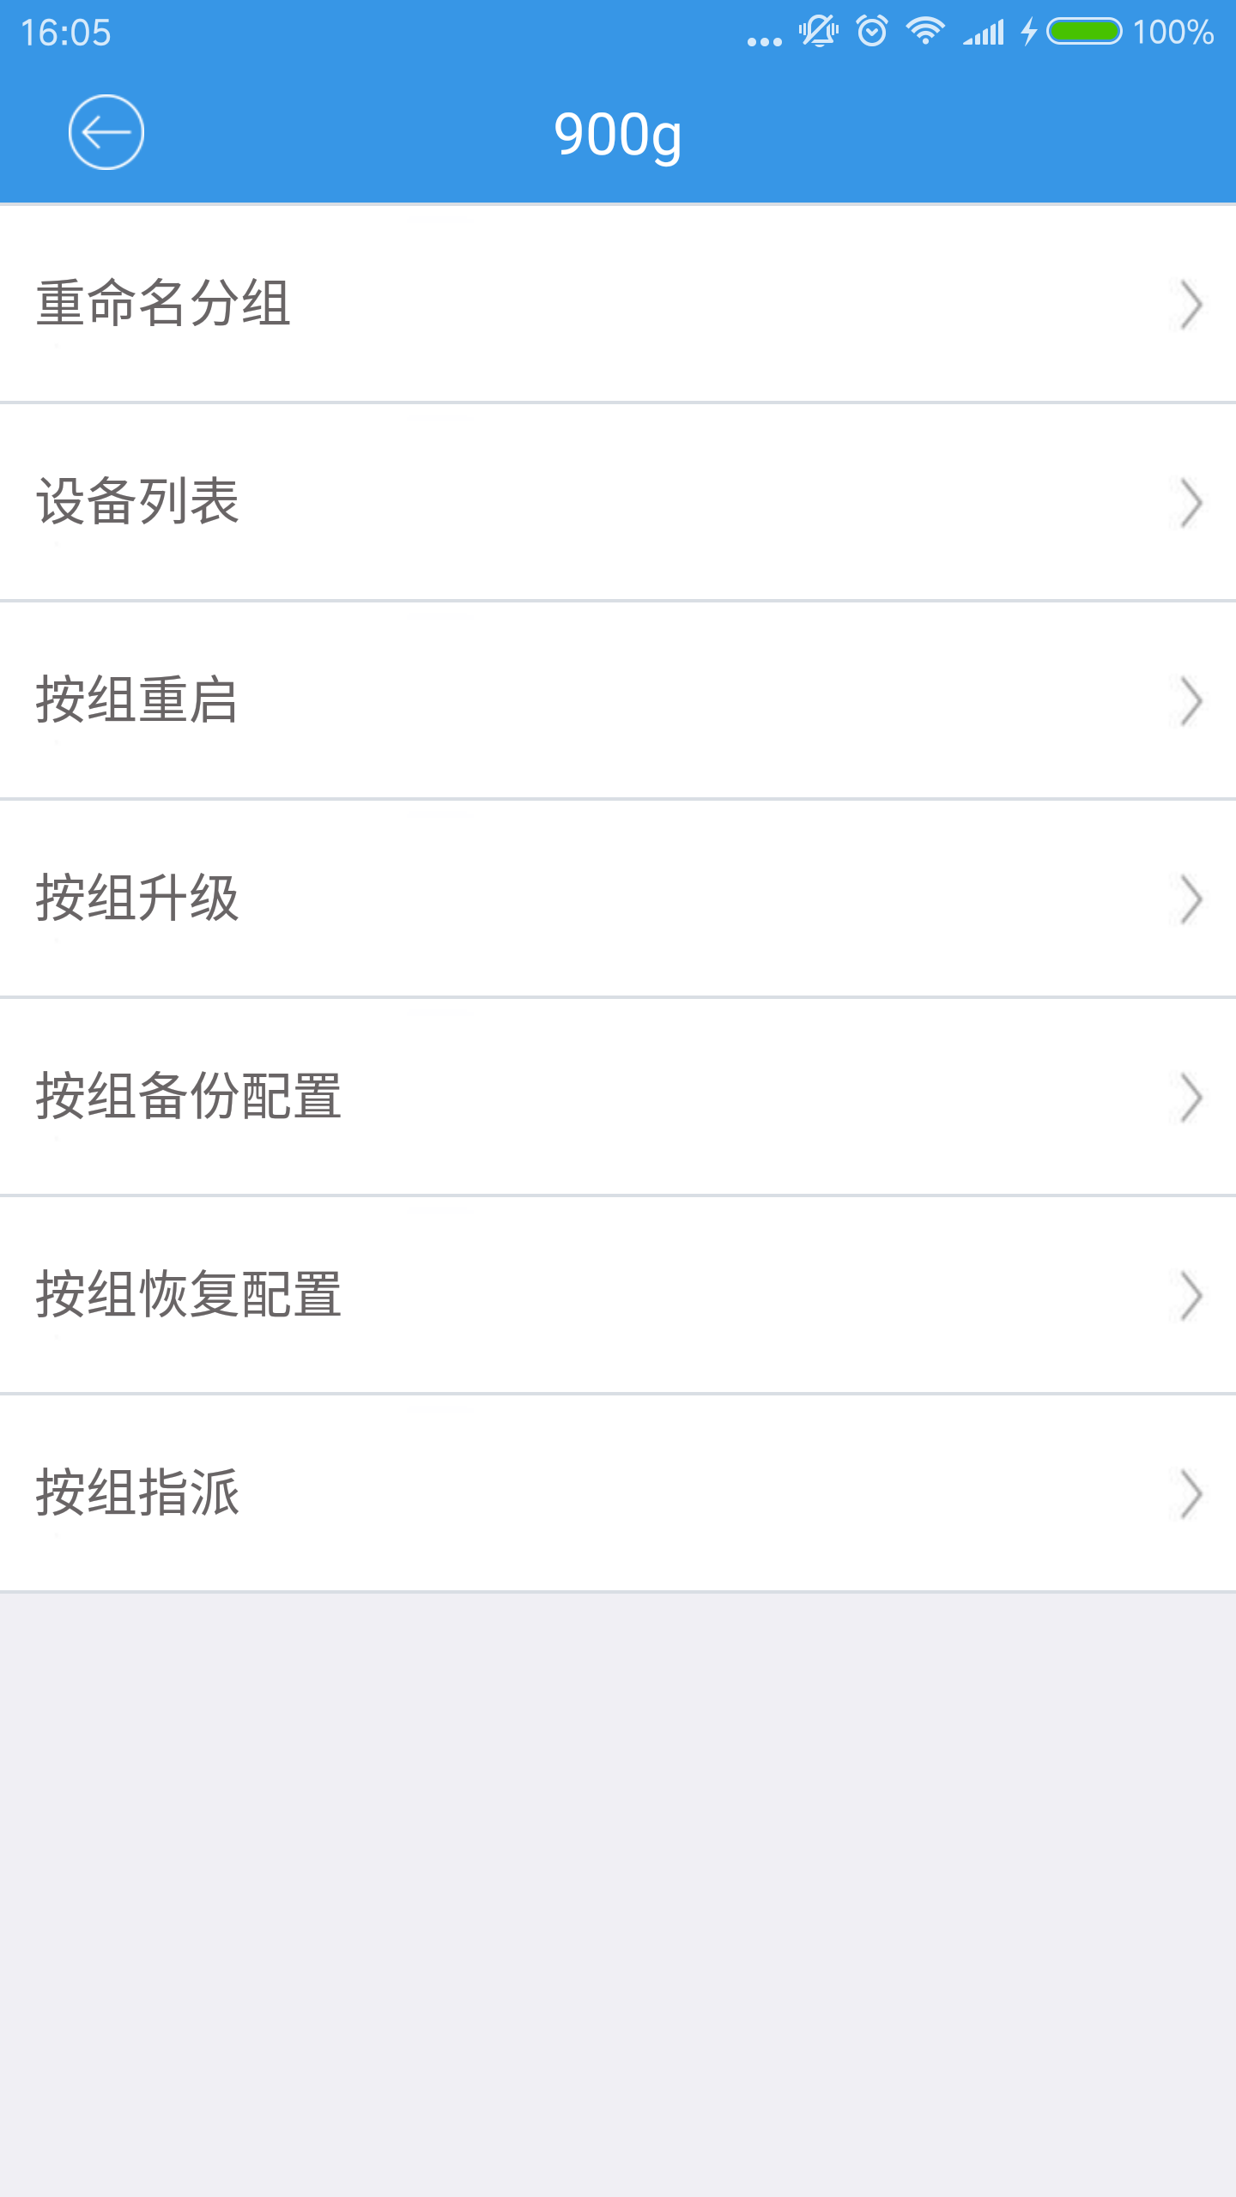

3.1.5 消息中心

3.1.5.1 升级详情查看
点击升级消息后，升级消息列表如下图1所示，点击可查看具体信息
1.升级消息列表界面 2.具体升级消息
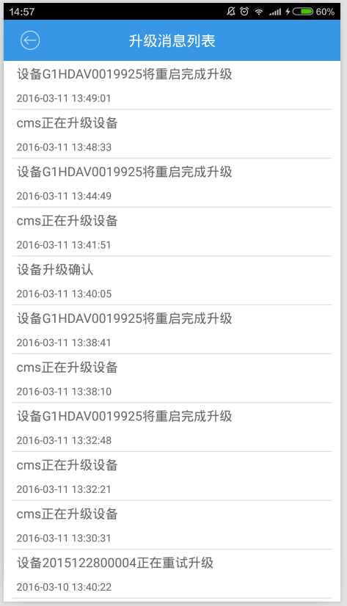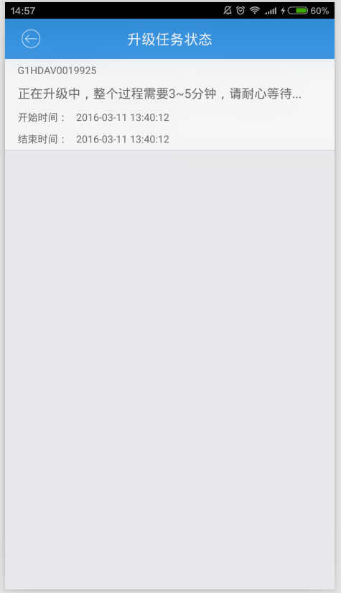

3.1.5.2 cms上推送消息处理

1.升级消息处理
点击状态栏收到的推送升级消息进入如右图的升级状态界面，若需要确认升级消息则“确认消息”按钮为蓝色，点击确认升级设备；
1.状态栏推送消息 2.升级状态界面
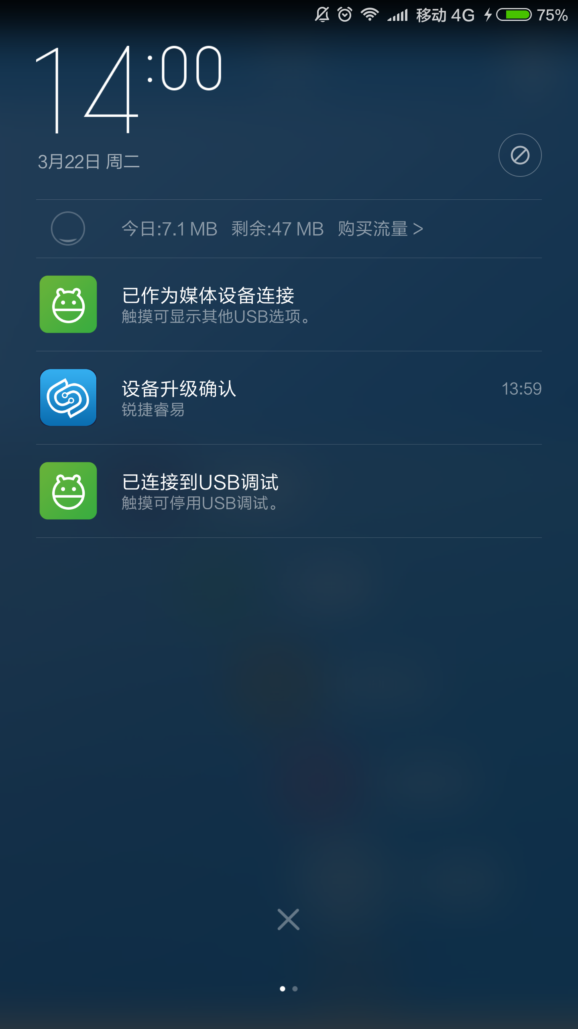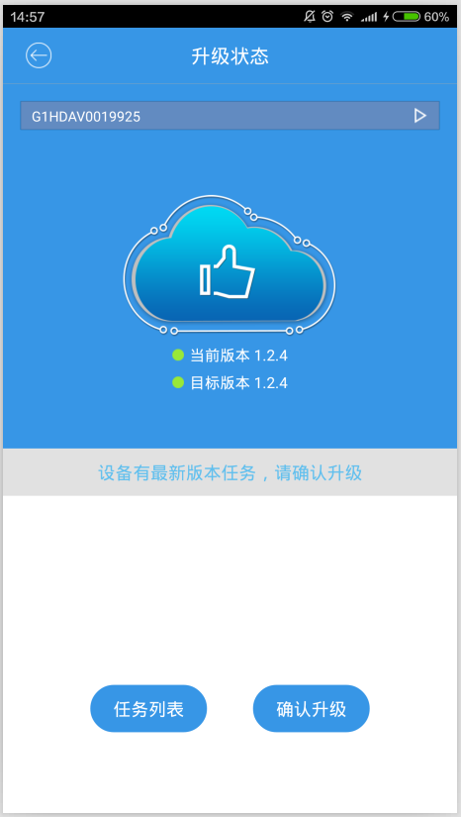

子账号确认消息提醒

3.1.6 一键报障

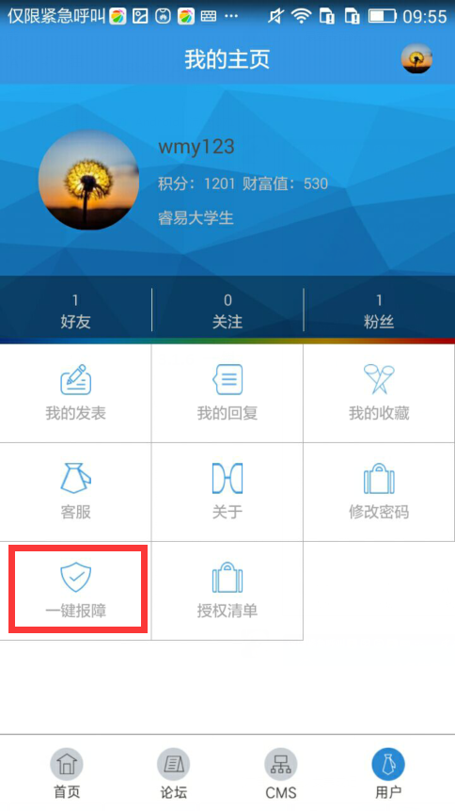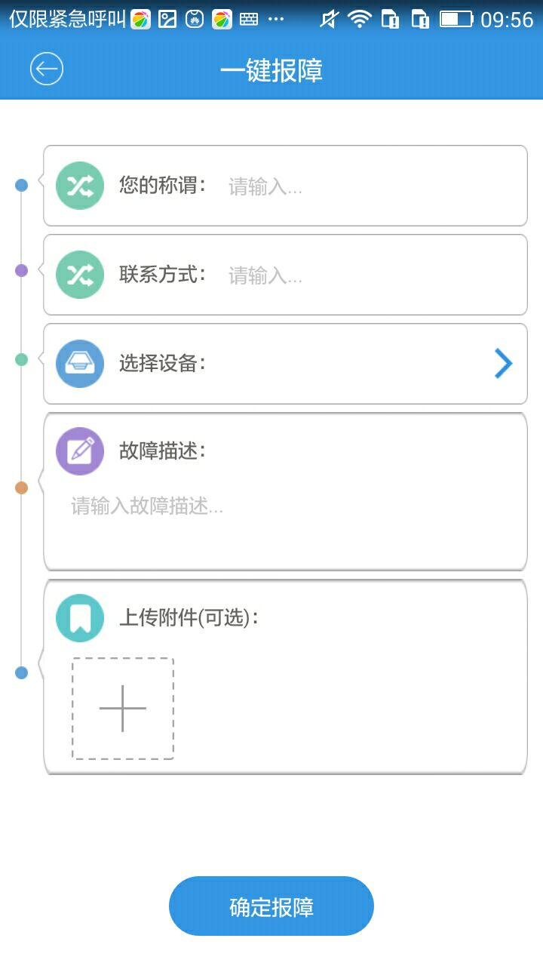

3.2 论坛模块
包括论坛帖子查看、发帖回复功能
1.帖子列表查看界面 2.显示帖子详细
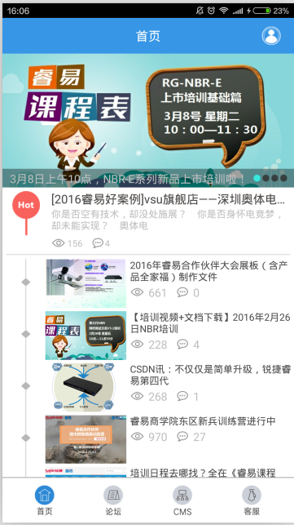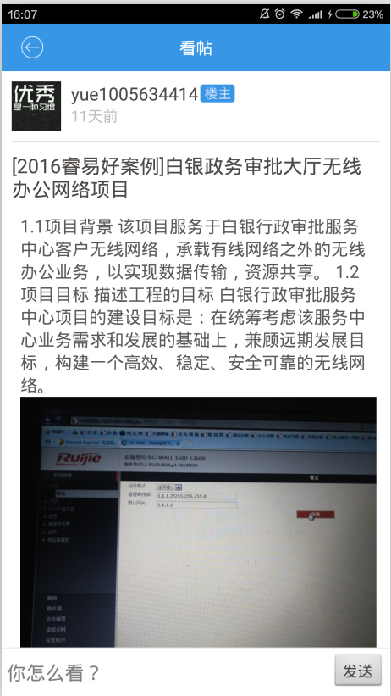

3.发帖
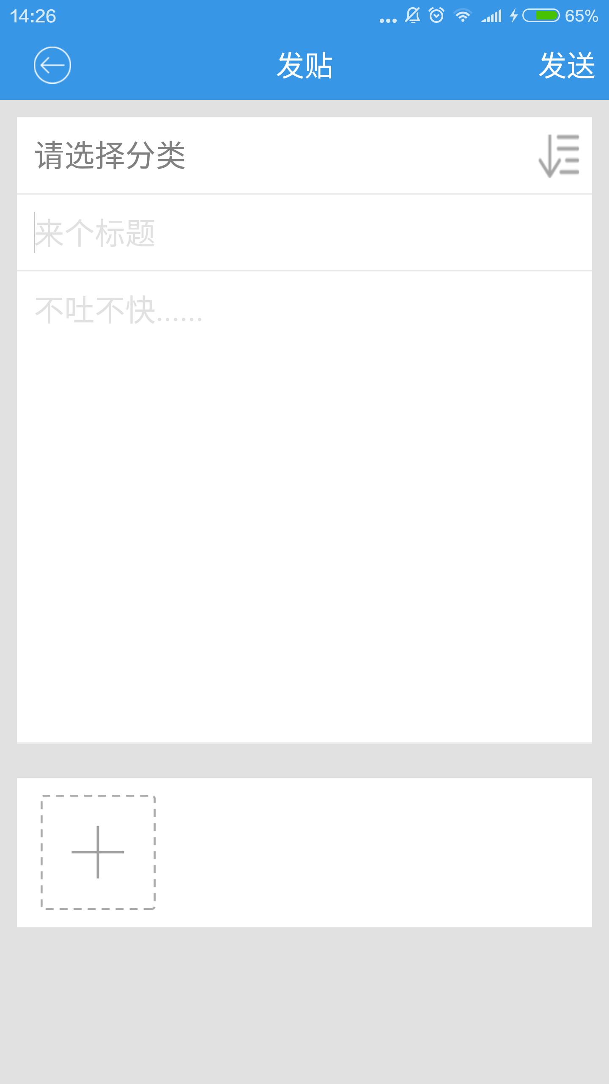

3.3 登录/注册
可以用睿易之家论坛账号密码登录，也可以点击注册按钮进行注册

登录页面：
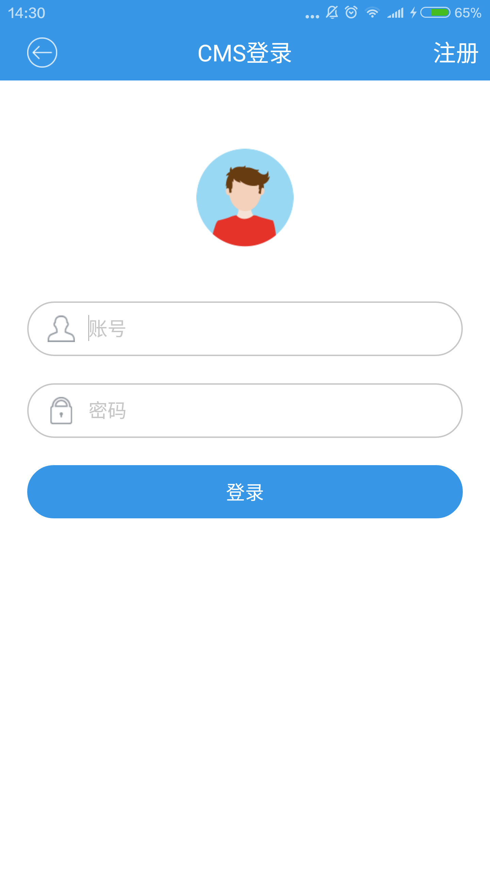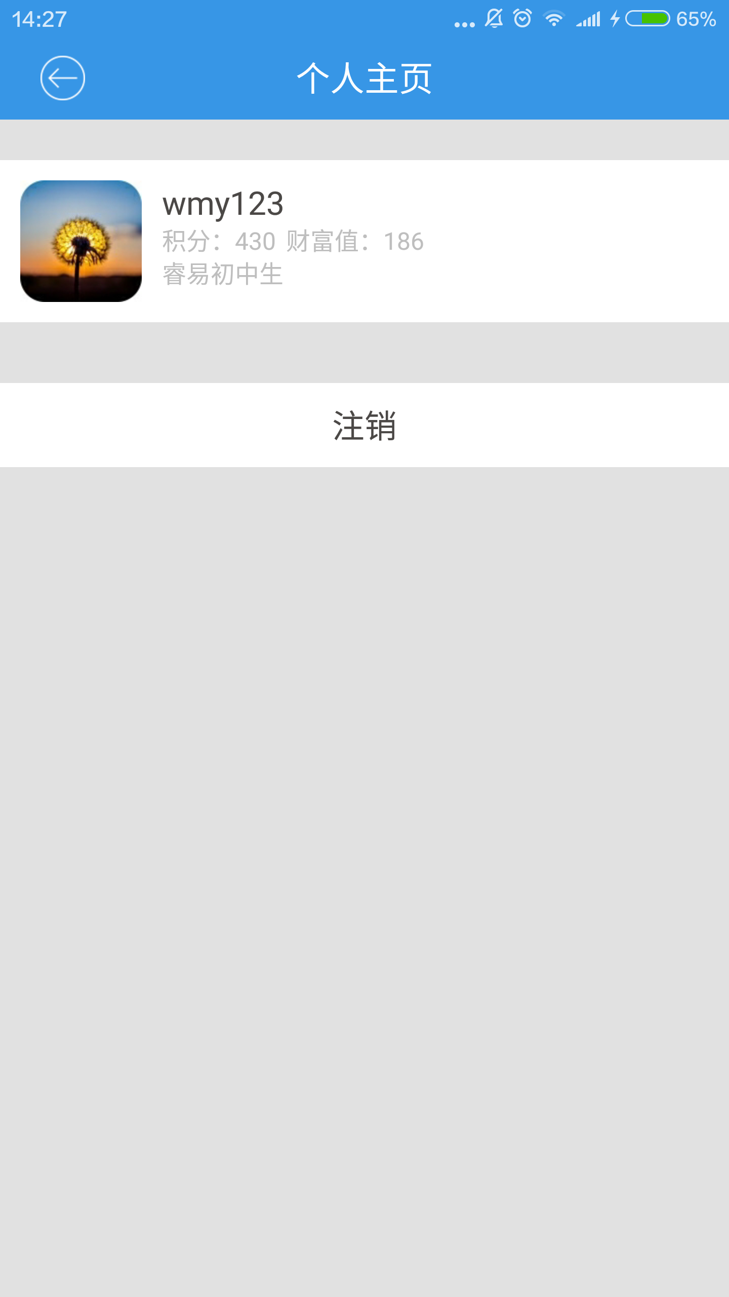

注册页面：
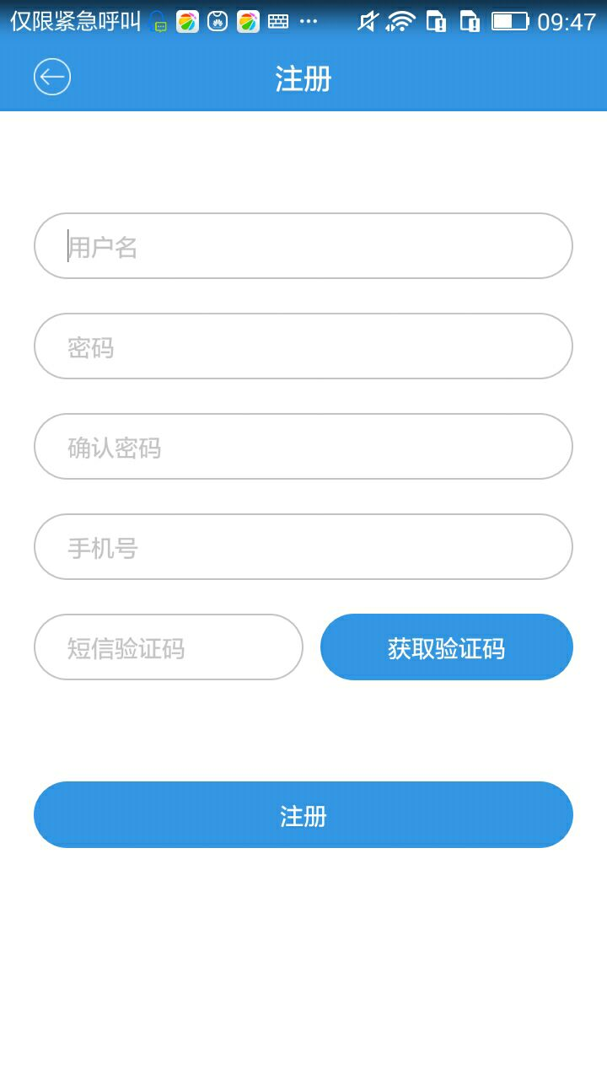

3.4 客服
选择客服标签栏，点击客服进入页面选择对应反馈问题（设备客服/论坛客服），提交问题包括文字，图片


